

实习报告

学期：2009-2010（1）
学院：计算机与软件学院
年级：2007
专业：
学号：
姓名：
教师：田伟

南京信息工程大学 实验（实习）报告
实验（实习）名称 实验（实习）日期 得分 指导教师 田伟

系 专业 年级 班次 姓名 学号

一、实验目的
(1) 掌握在Access 2000中创建数据库、表的方法；
(2) 掌握使用ADO.NET模型操作数据库的基本步骤；
(3) 掌握OleDbDataReder对象和OleDbCommand对象的使用方法。

二、实验内容
在Access 2000中建立数据库BBS，并在该数据库中创建数据表member。member表包含3个字段，分别是：昵称(文本)、密码(文本)、电子邮件(文本)。

三、实验步骤
1. 在Access中创建数据库BBS，并创建数据表member
(1) 点击开始→程序→Microsoft Access，在所出现的对话框中选择“空的数据库”，单击“确定”。
(2) 在所出现如图25所示的“文件新建数据库”对话框中选择路径，输入数据库名bbs，点击“创建”。
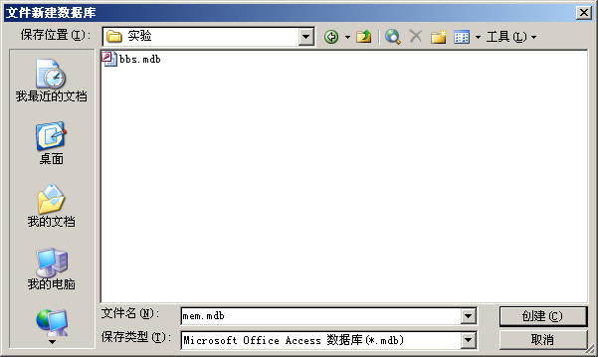
图25 新建空数据库
(3) 在“Microsoft Access”窗口中选择“使用设计器创建表”，在所出现如图26所示的表设计窗口中输入member表的各字段名和数据类型。

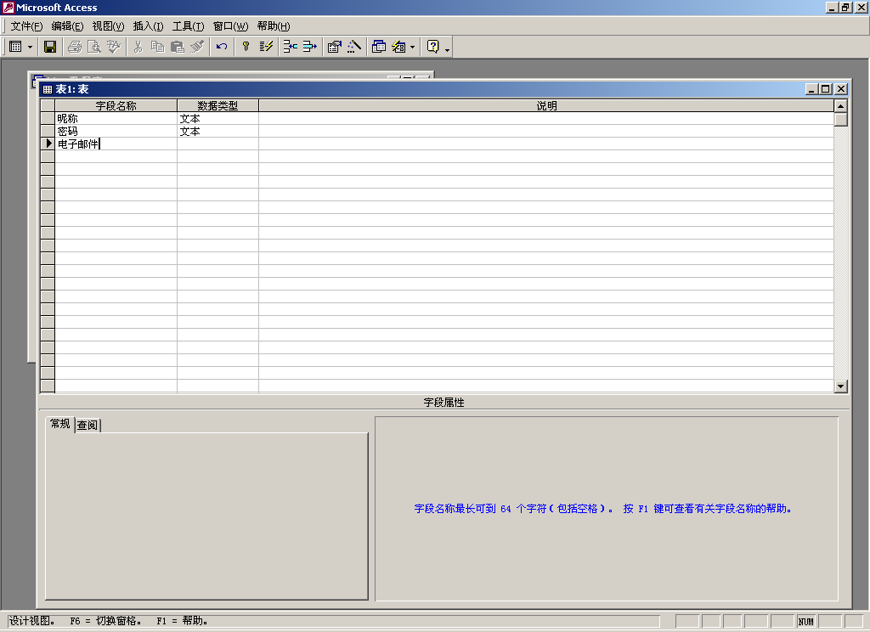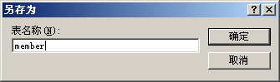
图26 输入字段名 图27 输入表名

(4) 点击保存按钮，在所出现的如图27所示的对话框中输入表名“member”，点击“确定”。

【实验题6.2】设计会员注册程序，提供会员信息输入界面，由用户输入数据，再将用户所输入的数据添加到member表。
步骤如下：
(1) 打开记事本，输入以下代码，并以p6-2.aspx为文件名保存该文件。
<%@ Page Language="VB" Debug="true" %>
<%@ Import Namespace="System.Data" %>
<%@ Import Namespace="System.Data.OleDb" %>
<Script Runat="Server" Language="VB">
Function CheckInput() As Boolean
If name.Text = "" Or pass1.Text = "" Or pass2.Text = "" Or email.Text = "" Then
LblDesc.Text = "你输入的信息不正确，请重新输入！"
name.Text = ""
pass1.Text = ""
pass2.Text = ""
email.Text = ""
Return False
Else
If pass1.Text <> pass2.Text Then
LblDesc.Text = "你两次输入的密码不同，请重新输入！"
pass1.Text = ""
pass2.Text = ""
email.Text = ""
Return False
End If
End If
Return True
End Function
Sub Regist(sender As Object,e As EventArgs)
If CheckInput() Then
Dim conn As New OleDbConnection()
Dim cmd As OleDbCommand
Dim dr As OleDbDataReader
Dim str As String
conn.ConnectionString = "Provider=Microsoft.Jet.OLEDB.4.0; Data Source=" & _
Server.MapPath("mem.mdb")
conn.Open()
str = "select 昵称 from member Where 昵称='" & name.Text & "'"
cmd = New OleDbCommand(str,conn)
dr = cmd.ExecuteReader()
If dr.Read() '用户已存在
LblDesc.Text = name.Text + "已经存在，请你选择另外的昵称！"
conn.Close()
Exit Sub
End If
dr.Close()
conn.Close()
str = "Insert into member values('" & name.Text & "','" & pass1.Text & "','" & email.Text & "')"
cmd = New OleDbCommand(str,conn)
conn.Open()
cmd.ExecuteNonQuery() '执行SQL语句
conn.Close() '关闭数据连接
LblDesc.Text = "您已注册成功!"
End If
End Sub
Sub Reinput(sender As Object,e As EventArgs)
LblDesc.Text=""
name.Text=""
pass1.Text=""
pass2.Text=""
email.Text=""
End Sub
</Script>
<Html>
<Body><H1 Align="Center"><Font Color=Red Face="隶书">请您输入如下注册信息</Font></H1>
<Form Runat="Server"><Center>
<Table BgColor="beige" Border=1 BorderColor=black Cellspacing=15>
<Tr BorderColor="beige">
<Td><B>昵称: </B></Td>
<Td><ASP:TextBox Id="name" Runat="server"/></Td></Tr>
<Tr BorderColor="beige">
<Td><B>密码: </B></Td>
<Td><ASP:TextBox Id="pass1" Runat="server" TextMode="Password" /></Td></Tr>
<Tr BorderColor="beige">
<Td><B>确认密码: </B></Td>
<Td><ASP:TextBox Id="pass2" Runat="server" TextMode="Password" /></Td></Tr>
<Tr BorderColor="beige">
<Td><B>电子邮件: </B></Td>
<Td><ASP:TextBox Id="email" Runat="server"/></Td></Tr>
<Tr BorderColor="beige">
<Td Align="Center"><ASP:Button Text="注册" Runat="server" OnClick="Regist"/></Td>
<Td Align="Center"><ASP:Button Text="重输" Runat="server" OnClick="Reinput"/></Td> </Tr>
</Table><Br>
<Asp:Label Id="LblDesc" ForeColor="red" Runat="server"/>
</Form></Center></Body></Html>

四、实验结果及运行情况
在IIS中运行该程序，查看程序运行结果，程序运行时首先出现如图28所示的用户注册页面，输入各信息后，若通过检查并且该用户未注册过，则显示如图29所示的成功注册提示。

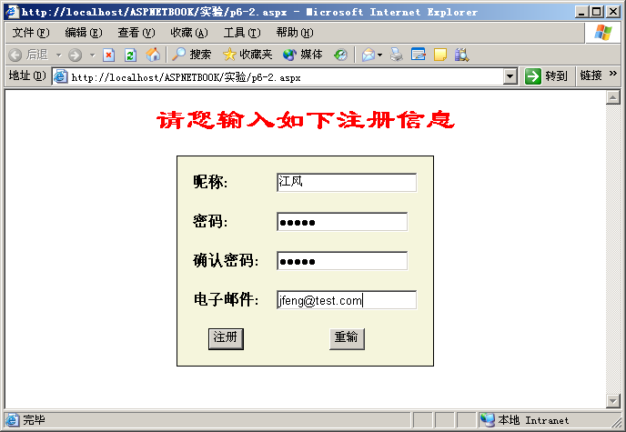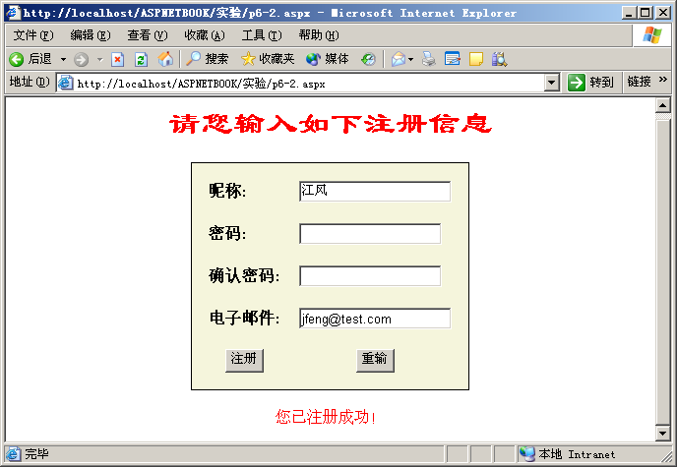
图28 【实验题6.2】注册页面 图29 【实验题6.2】注册成功提示

五、实验结果分析及总结
根据本次实验写出实验小结与心体。

